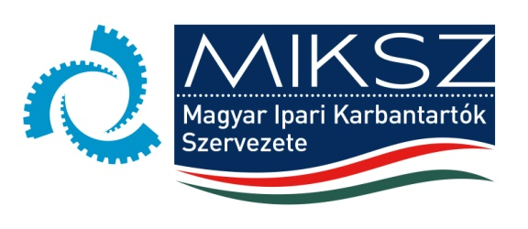

Jelentkezési lap

Magyar Ipari Karbantartók Szervezete
Berendezés Intenzív Tagozatának szakmai napjára
Helyszíne: MVM PA Zrt. Atomerőmű Tájékoztató és Látogató Központ
Paks, 8803/10 HRSZ, 7031
Időpontja: 2016. január 29.

Név

Születési dátum

Személyi ig. száma

Ország

Lakcím

Cégnév

Számlázási cím

Telefon

Mobil

E-mail
MIKSz tag* | Igen Nem
Belépési szándék** | Igen / cégként  Igen**/ magánszemélyként  Nem

* A megfelelőt kérem bekarikázni.

** Belépési szándéknyilatkozatot küldjenek részemre

Részvételi díj:
Magyar Ipari Karbantartók Szervezete tagjainak 3 000 Ft/fő
Érdeklődőknek: 8.000 Ft/fő

A jelentkezések beérkezésének határideje: 2016. január 10.

Köszönjük jelentkezését! A regisztrációhoz továbbítsa a kitöltött jelentkezési lapot az info@miksz.org e-mail címre.

FONTOS! Ha a rendezvény napjáig kifejezi szándékát, hogy a Magyar Ipari Karbantartók Szervezetének tagja kíván lenni, akkor a tagokra érvényes kiállítói illetve részvételi díjat számlázzuk.

